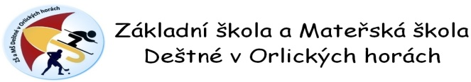
Deštné v Orlických horách 125
517 91 Deštné v Orlických horách
IČO: 75015919
www.zsdestne.cz, tel.: 494663195, 739037237

Kritéria pro přijímání dětí k základnímu vzdělávání:

Do základní školy, jejíž činnost vykonává ZŠ a MŠ Deštné v Deštné v Orlických horách budou přednostně přijímány:
1. Děti:
a) které navštěvovaly mateřskou školu při ZŠ a MŠ Deštné v Deštné v Orlických horách
b) mající místo trvalého pobytu – Deštné v Deštné v Orlických horách, Plasnice, Sedloňov, Šediviny, Kounov, Uhřínov
c) jsou uvedené na seznamu poskytnutém obecním úřadem.
2. Ale také při volné kapacitě děti s trvalým pobytem mimo obec Deštné v Deštné v Orlických horách, Plasnice, Sedloňov, Šediviny, Kounov, Uhřínov
3. děti, jejichž sourozenec se vzdělává a i nadále se bude vzdělávat v základní (popř. mateřské) škole ZŠ a MŠ Deštné v Orlických horách

.

